|  |  |
| --- | --- |
|  | **Российский государственный социальный университет** |

**Лабораторная работа № 6.**

**по дисциплине «Человеко-машинное взаимодействие»**

|  |  |
| --- | --- |
| **ФИО студента** | Салов Артём Владимирович |
| **Направление подготовки** | Программная инженерия |
| **Группа** | ПИН-Б-О-Д-2021-1 |

**Москва 2023**

Оглавление

1. Прототипирование. 3

2. Фокус группа. 3

3. “Мысли вслух” 3

Вывод. 4

Контрольные вопросы. 4

# Прототипирование.

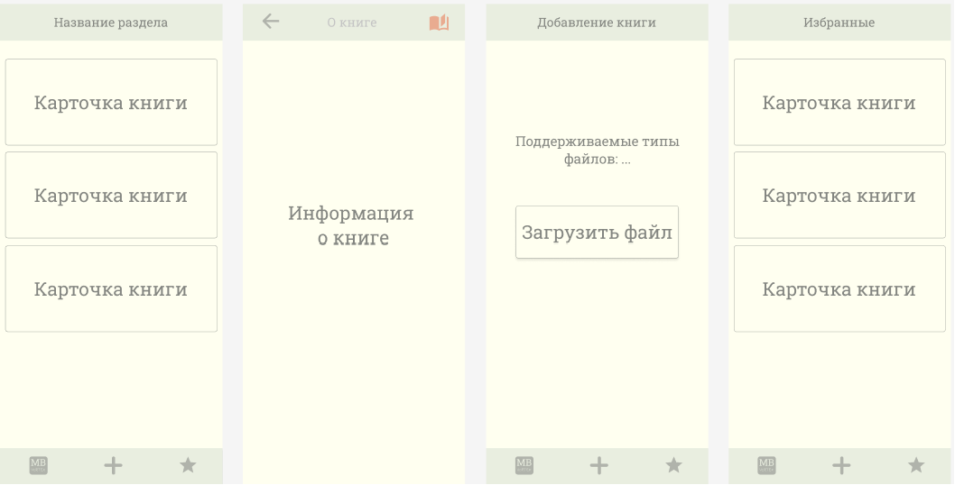

# Фокус группа.

Люди, любящие читать книги в электронном формате, в примерной возрастной группе от 12 до 64 лет

В опросе участвовало 4 человека.

Проскальзывали сравнения цветовой гаммы и расположения элементов с дизайном времён выхода 5-6 андройда. Но к структуре и предполагаемым элементам управления претензий не было.

# “Мысли вслух”

Я запускаю приложение, после загрузки, вижу главную страницу со списком всех добавленных книг и навигационным меню с низу.

Я хочу прочитать определённую книгу, с помощью скроллинга нахожу её в списке и кликаю по ней.

Попадаю на страницу где есть вся информация по книге и кнопка для перехода на страницу чтения.

Нажимаю на кнопку и преступаю к чтению книги.

# Вывод.

Я познакомился с различными методами тестирования ПИ и приобрёл практические навыки при тестировании интерфейса разрабатываемой программы.

# Контрольные вопросы.

1. Поясните, для чего используется тестирование ПИ.

Тестирование пользовательского интерфейса (UI testing) является одним из типов тестирования ПО, направленным на проверку корректности работы и удобства использования пользовательского интерфейса приложения. Важность данного вида тестирования обусловлена тем, что качество пользовательского интерфейса напрямую влияет на удовлетворенность пользователей и их готовность продолжать использовать приложение.

2. Какие существуют методы тестирования ПИ?

Прототипирование

Фокус группа

“Мысли вслух”

Карточная сортировка

Проверка качества восприятия

3. Какими недостатками обладает метод фокус-групп?

Необъективность – большой объем качественных данных может неправильно или субъективно интерпретироваться.

Недостаток квалификации – ведение дискуссии и выводы зависят от качеств модератора.

Неупорядоченность – сложность для анализа запутанной беседы, где разговор может перетекать на разные вопросы.

Нерепрезентативность – объем фокус-группы слишком мал, чтобы считать результат репрезентативным и распространять его на всю совокупность потребителей. Однако в ходе дискуссии выявляются новые данные, которые затем можно проверять на большей аудитории с помощью количественных методов.

4. В чем сущность метода «мысли вслух»?

Суть его в том, что вы просите респондента озвучивать все мысли, которые возникают у него при работе с интерфейсом и комментировать все свои действия.

5. Расскажите о методе карточной сортировки.

Карточная сортировка – метод, позволяющий понять, как пользователи воспринимают и классифицируют информацию. В ходе такого исследования респонденты сортируют карточки с названиями предметов или явлений по различным группам на основе собственных ассоциаций и прослеживающихся закономерностей, что позволяет создать единую структуру с понятным соотношением категорий и относящимся к ним объектам.

6. На каких этапах разработки ПИ можно использовать прототипирование?

Тестирование производится, как правило, после окончания основного этапа разработки.

7. Чем может помочь метод карточной сортировки?

Карточная сортировка позволяет узнать преставление пользователей о структуре объектов и дать группам понятные названия. Карточная сортировка полезна для создания каталогов, информационной архитектуры, меню и навигации веб‑сайтов. Если вы сосредоточены на конкурентах, то вам приходится ждать, пока они чего-нибудь не сделают. Фокус на клиентах дает вам больше возможностей для новаторства.